Гарант Пилот
Отчет: Модель Анализа
Содержание
1 Введение 3
1.1 Цель 3
1.2 Рамки 3
1.3 Глоссарий 3
1.3.1 Определения (Requirements) 3
1.3.2 Сокращения (Requirements) 5
1.4 Ссылки 5
1.5 Правила обзора 6
2 Модель Анализа 6
2.1 Механизмы Анализа 6
2.1.1 Механизм: Доступ к сущностям 8
2.1.2 Механизм: Взаимодействие контроллеров с актерами или внешними системами 11
2.1.3 Механизм: Прецедент 12
2.2 Реализации Прецедентов 12
2.2.1 Пакет: Администрирование 13
2.2.2 Пакет: "Обобщенные" прецеденты 21
2.3 Классы Анализа 31
2.3.1 Пакет: Основные сущности 32
2.3.2 Пакет: Представление 37
2.3.3 Пакет: Управляющие элементы 39
2.3.4 Пакет: Актеры 42
2.3.5 Пакет: Интерфейсы с другими актерами 43
3 Приложения 46
3.1 Контрольные вопросы к Модели Анализа 46

Введение

Цель
Этот документ является полным описанием модели анализа проекта Гарант-Пилот, выполненной на UML.
Модель Анализа описывает Логическое представление на самом высоком концептуальном уровне абстракции. Содержит классы анализа, реализации прецедентов и описание основных архитектурных механизмов анализа. Основная задача модели Анализа - выявить и проиллюстрировать все ключевые сущности системы, которыми или через которые пользователь взаимодействует с системой, их структурные взаимосвязи, и динамику их взаимодействия.

Рамки
Документ описывает модель Анализа программной системы создаваемой в рамках проекта Гарант Пилот. Документ создан и развивается в фазе Уточнение.

Глоссарий

Определения (Requirements)
Поиск по классификатору
Возможность осуществления пользователем навигации по древовидному классификатору документов.
Информационный блок
Информационный блок - логическая единица информационного наполнения СПС Гарант, из совокупности которых составляется Комплект Информационных Блоков (КИБ).
Другое название - сегмент базы данных Гаранта.
Ключевое выражение
Элемент словаря поиска по ситуациям.
Корреспонденты [документа]
Документы, на которые ссылается данный документ.
Поиск по ситуации
Уникальная поисковая возможность системы Гарант, которая позволяет находить документы, относящиеся к выбираемой пользователем предметной области, ключевым понятиям этой области и т.п.
Полный список атрибутов документа
В Полный список атрибутов документа входят:
- Имя
- Юридическая сила
- Статус
- Регистрация в МинЮсте
- Внутренний номер документа в базе
- Дата ревизии документа
- Дата издания
- Дата последнего изменения
- Позиция в файле
- Тип
- Регистрационный номер документа
- Дата регистрации документа
- Дата включения в версию
- Изменен в версии
- Утратил силу в версии
- Регистрационный номер в МЮ
- Дата для сортировки
- Дата анонсирования
- Дата снятия с контроля
- Предупреждение
- Вид правовой информации
- Территория
- Значимость
- Базы
- Источник опубликования
- Принявший орган
- Раздел
- Ключевые слова
- Размер документа
См. также Сокращенный список атрибутов документа
Респонденты [документа]
Документы, которые ссылаются на данный документ.
Словарь
Словарем называется перечислимое множество значений, которые может принять данный реквизит документа.
Обычно отдельный Словарь создается для каждого реквизита документа списочного типа. В этом случае Словарем также называют сам реквизит спискового типа, включая иерархические и одноуровневые разновидности списков.

Сокращения (Requirements)
ИБ
Сокращение от Информационный блок.
Информационный блок - логическая единица информационного наполнения СПС Гарант, из совокупности которых составляется Комплект Информационных Блоков (КИБ).
Другое название - сегмент базы данных Гаранта.
КЗ
Сокращение от Карточка запроса.
Диалог, позволяющий пользователю задать все необходимые и доступные параметры поиска.
КИБ
Сокращение от Комплект информационных блоков.
Комплект информационных блоков [Гаранта] - совокупность файлов, составляющая информационное наполнение продукта.
КФ
Сокращение от Карточка фильтров.
Диалог, позволяющий задать фильтрацию документов по определенным критериям. Тем самым сужается ("фильтруется") множество документов, предоставляемых системой, согласно выбранному пользователем критерию фильтрования.
ОМ
Сокращение от Основное меню.
Диалог, содержащий ссылки для воспроизведения основных функций системы
ППР
Сокращение от Поиск по реквизитам
Поиск документов по реквизитам (основным идентификационным атрибутам документов).
ППС
Сокращение от Поиск по ситуации.
Уникальная поисковая возможность системы Гарант, которая позволяет находить документы, относящиеся к выбираемой пользователем предметной области, ключевым понятиям этой области и т.п.
РИБ
Сокращение от Региональный информационный блок.
См. информационный блок

Ссылки
- UML-модель проекта.
- Документ “Спецификация Требований к Продукту”: подготовлен ОИТ ПУ, создан с использованием SoDA-шаблона на основе UML модели Прецедентов.

Правила обзора
Перед началом обзора необходимо изучить контрольные вопросы к модели Анализа, приведенные в конце данного документа. После завершения обзора необходимо ответить на все перечисленные вопросы.

Модель Анализа
Описывает Логическое представление на самом высоком концептуальном уровне абстракции. Содержит классы анализа, реализации прецедентов и описание основных архитектурных механизмов анализа.
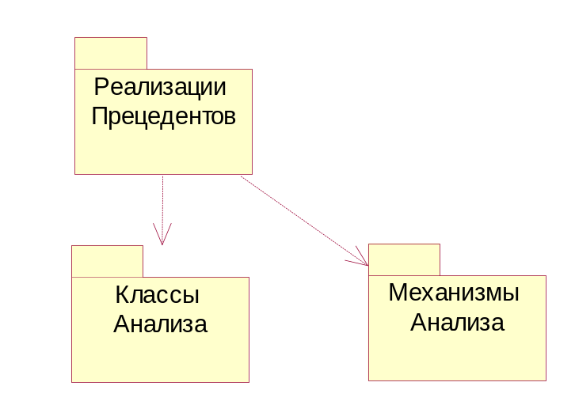
Элементы модели Анализа

Механизмы Анализа
Пакет содержит описание основных механизмов анализа, которые необходимо использовать в дальнейшем при реализации прецедентов (в рамках модели анализа). На основе описанных механизмов анализа будут созданы проектные механизмы (design mechanisms).
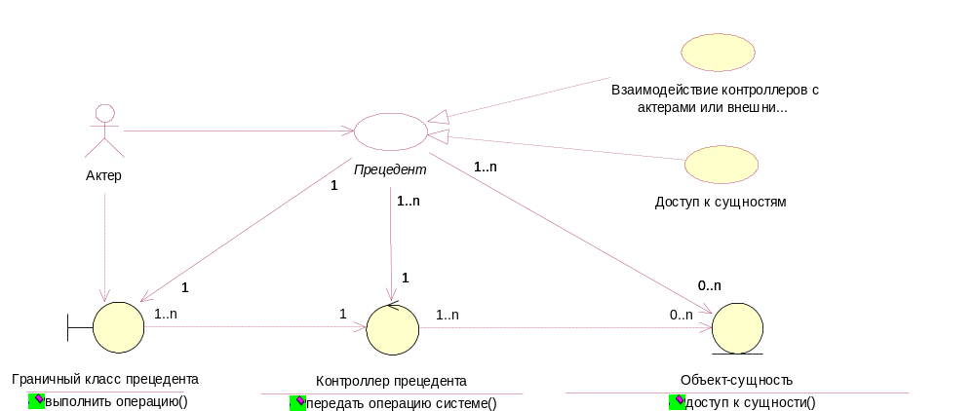
Архитектурные механизмы анализа
Диаграмма иллюстрирует типы и взаимосвязь классов анализа с актером и прецедентом и между собой.
Класс: Граничный класс прецедента
Классы, ограничивающие внешнее представление прецедента. Фактически являются интерфейсами к контроллерам прецедентов. Граничный класс работает только с одним контроллером, и ни когда не обращается к сущностям напрямую. В нашем "расширенном" понимании граничный класс, также может являться и интерфейсом к актеру, взаимодействующему с прецедентом (чаще всего в роле актера выступают GUI-объекты), предоставляя контроллеру все необходимые методы, реализующие интерактивность (например, передачу сообщений пользователю, или запрос подтверждений, необходимых для реализации бизнес-логики прецедента). Таким образом, граничный класс превращается из одностороннего интерфейса в двунаправленный промежуточный слой между логикой прецедента и его конечным (GUI) представлением, что позволяет сделать контроллер прецедента полностью независимым от GUI.
Класс: Контроллер прецедента
Класс контроллер прецедента реализует всю бизнес логику прецедента. Взаимодействует с информационными сущностями. Может управлять их жизненным циклом (CRUD - Create-Read-Update-Delete). Контроллер реализует интерфейс, предоставляемый граничным классом. В принципе, один контроллер может работать с несколькими граничными классами, однако такую реализацию надо выбирать осторожно, и, всего скорее, необходимость в ней возникает при ошибках в модели прецедентов (неверное разбиение на прецеденты).
Класс: Объект-сущность
Информационные сущности, которыми оперирует пользователь. Собственно "смысл" системы, т.е. вся та структурированная информация, которая ценна для пользователя. Сущности могут инкапсулировать в себя различную бизнес-логику, связанную с собственным созданием, модификацией, доступом к своим составным частям (которые также могут являться сущностями), различные другие внутренние по отношению к прецедентам действия.
Класс: Актер
Пользователь системы, инициирующий прецедент.

Механизм: Доступ к сущностям
Базовый механизм анализа, определяющий шаблонное взаимодействие граничных классов с сущностями через контроллеры. Описывается тремя диаграммами последовательности.
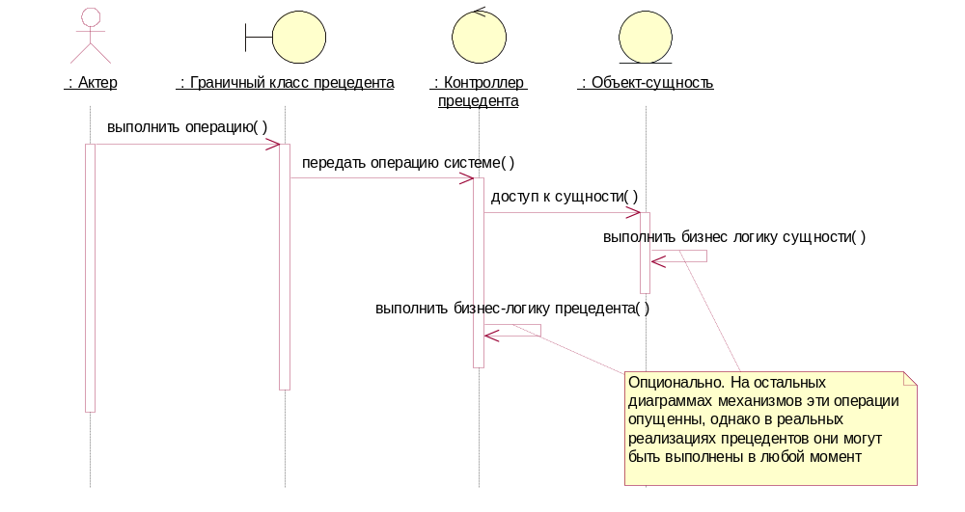
a. Доступ к сущности
Диаграмма доступа к простой (не композитной) сущности.
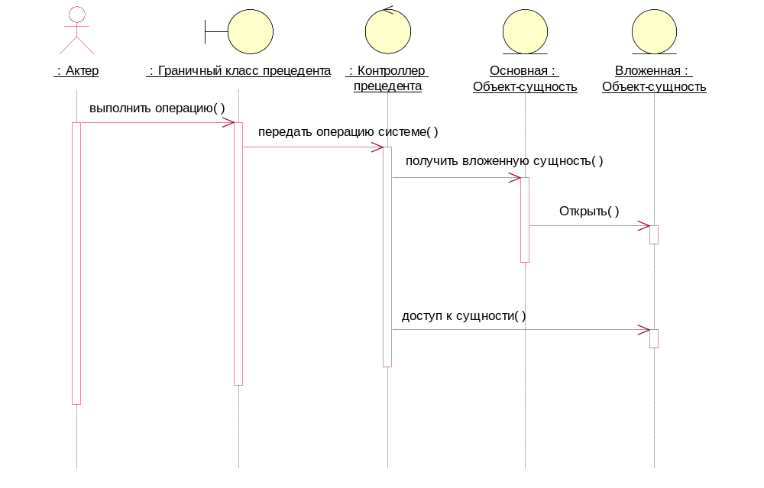
b. Доступ к композитным сущностям
Диаграмма получения составной части композитной (состоящей из нескольких частей) сущности для дальнейшего прямого доступа к ней.
Одна информационная сущность может разбиваться на несколько вложенных, в случае, если ее различные части могут самостоятельно выступать в других прецедентах.
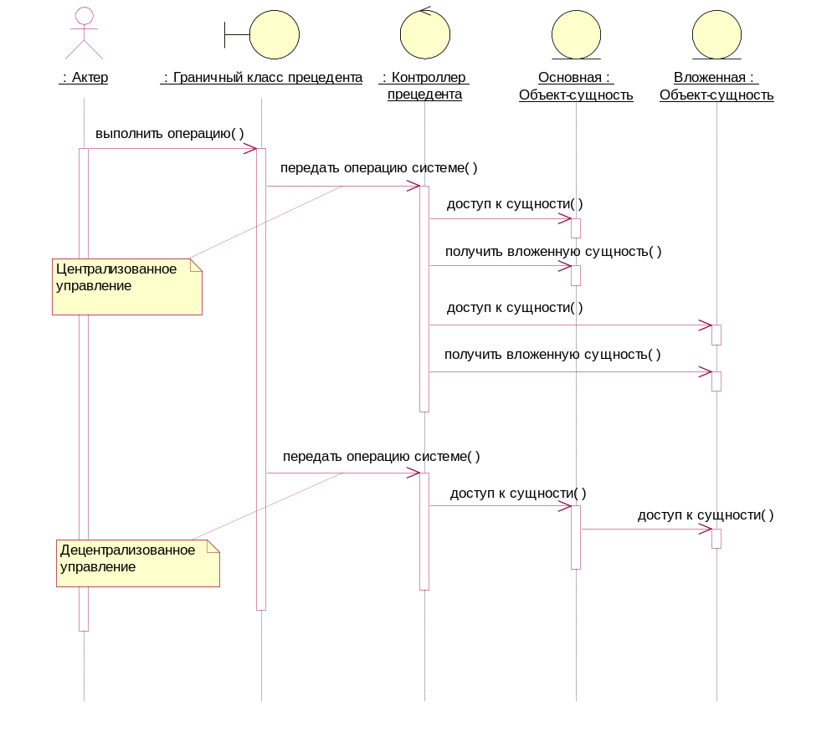
c. Централизованное и децентрализованное управление
Децентрализованное управление (т.е. операции сущности над своими частями или как-либо по-другому структурно связанными с ней сущностями, которые в свою очередь так же могут быть составными сущностями и т.д.) используются для:
1) управления жизненным циклом сущности (например, удаление основной сущности должно каскадно выполниться на всех ее частях)
2) каких-либо статистических функций (например, определения кол-ва родственников до заданного колена рекурсивно вызывает функцию подсчета на всех связях "родственник" основной сущности)
3) в других случаях, когда логика выполнения операции основана в основном на внутренней структуре сущности, ее связях с другими сущностями, а не на бизнес-логике прецедента.
Соответственно централизованное управление используется при выполнении последовательности операций, определяемых именно бизнес логикой прецедента, а не сущностей, участвующих в нем.

Механизм: Взаимодействие контроллеров с актерами или внешними системами
Базовый механизм анализа, определяющий шаблонное поведение при взаимодействии с актерами системы или при вызове внешних систем.
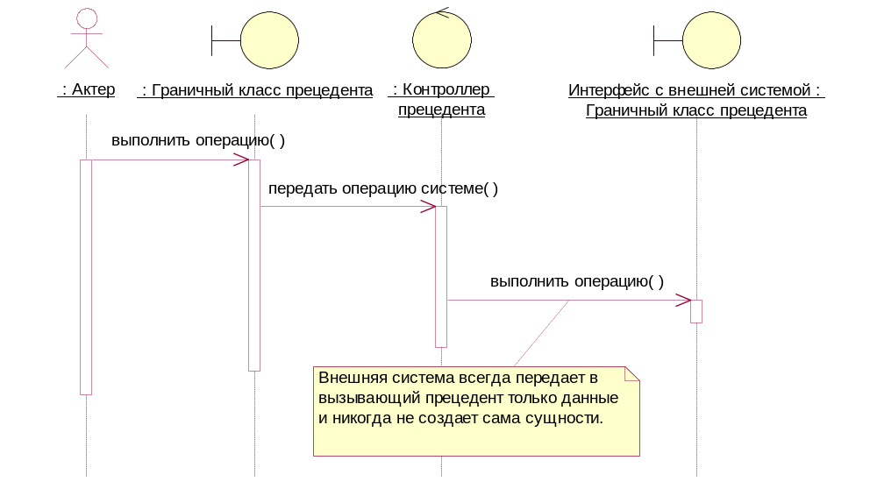
a. Взаимодействие с внешними системами
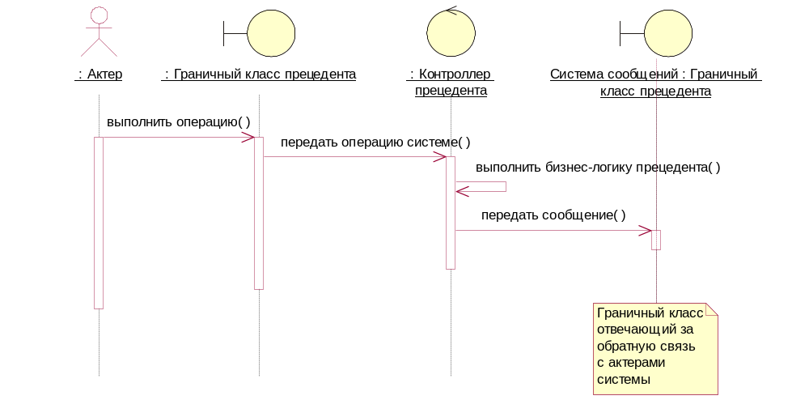
b. Взаимодействие с актером

Механизм: Прецедент

Реализации Прецедентов
Пакет содержит все простые (на основе механизмов анализа) реализации прецедентов.
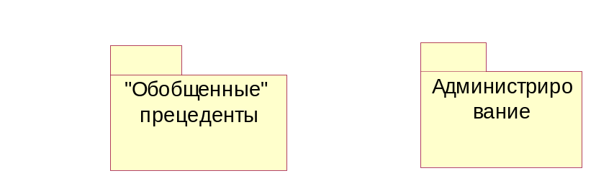
Пакеты реализаций прецедентов

Пакет: Администрирование
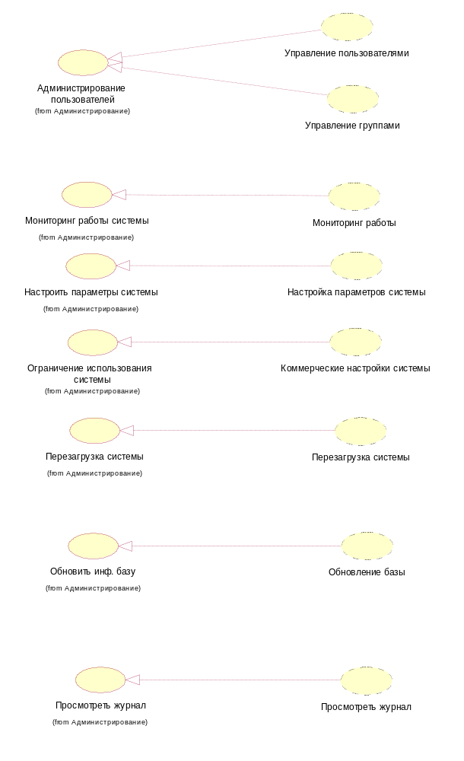
Администрирование

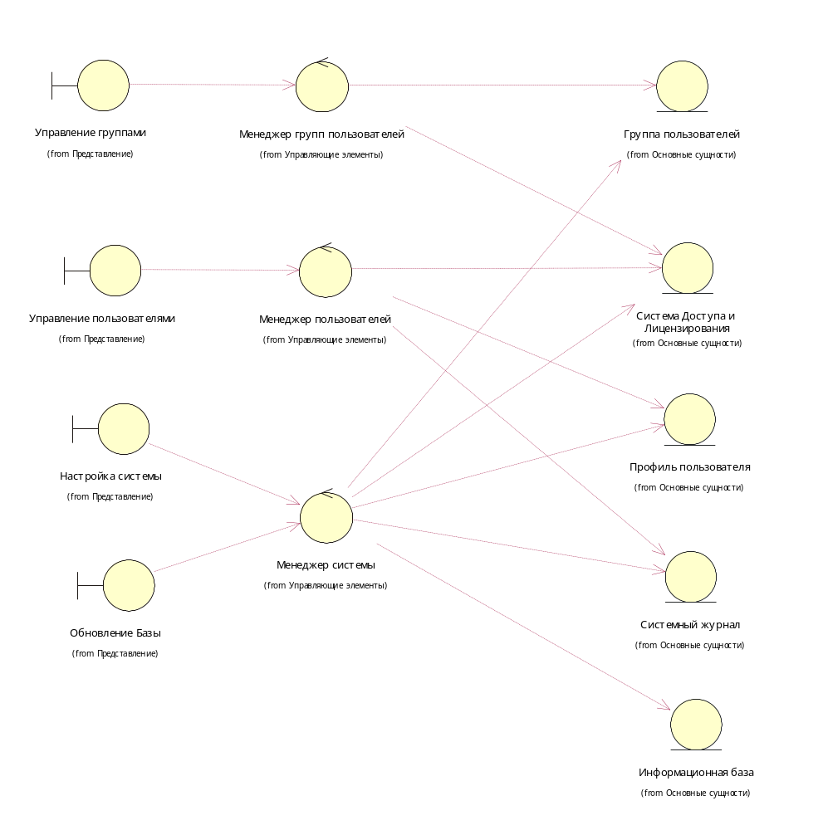
VOPC Администрирование

Реализация: Управление пользователями
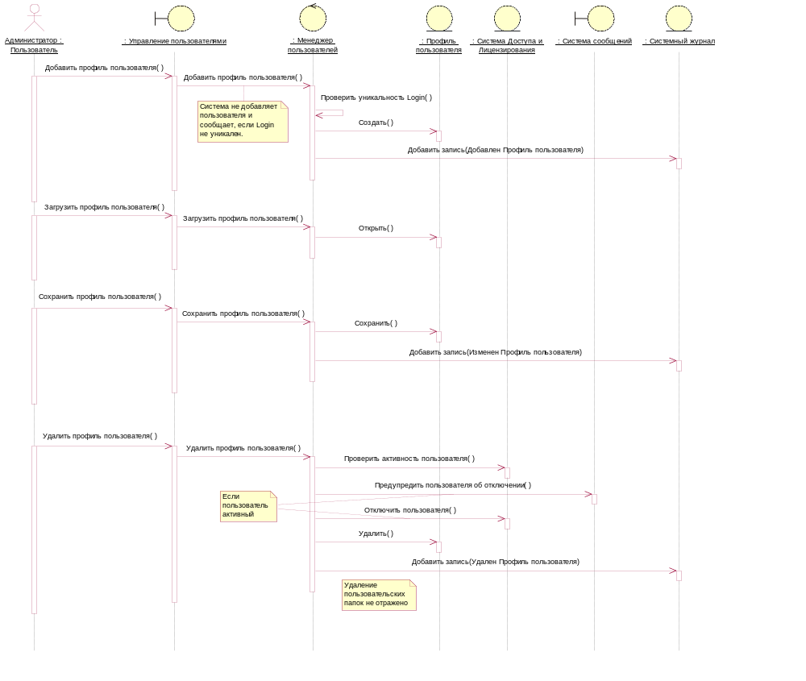
Управление пользователями

Реализация: Управление группами
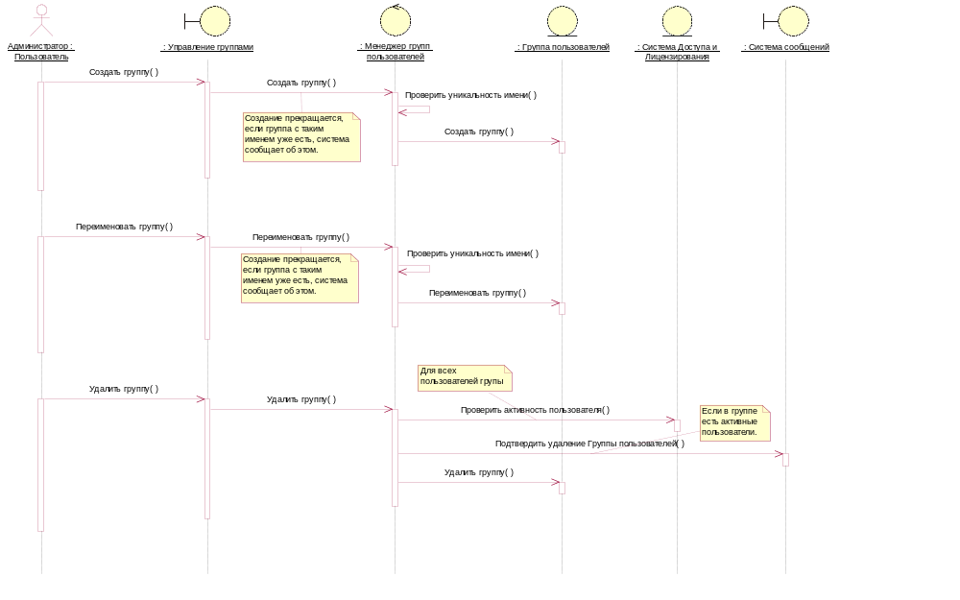
Управление группами

Реализация: Мониторинг работы
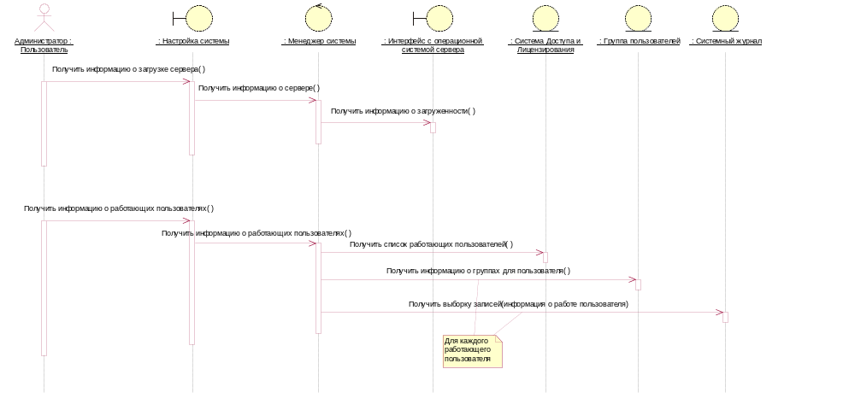
Мониторинг работы

Реализация: Настройка параметров системы
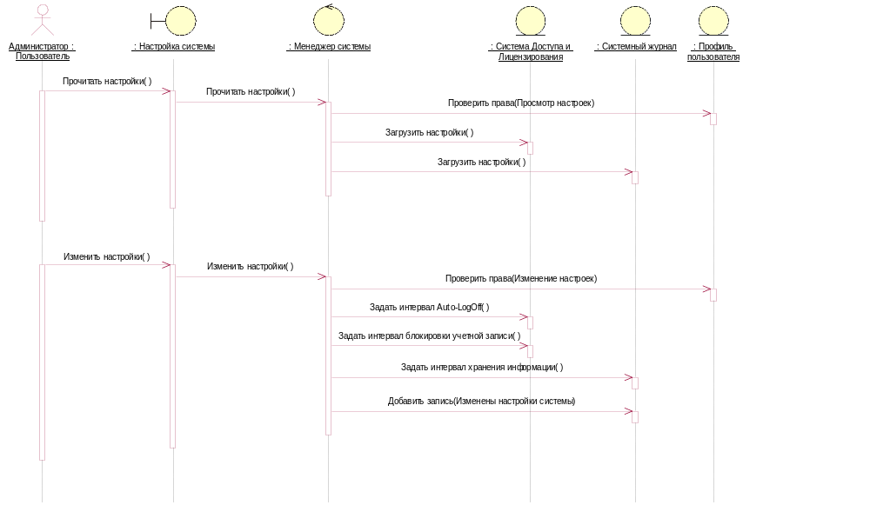
Настройка параметров системы

Реализация: Коммерческие настройки системы
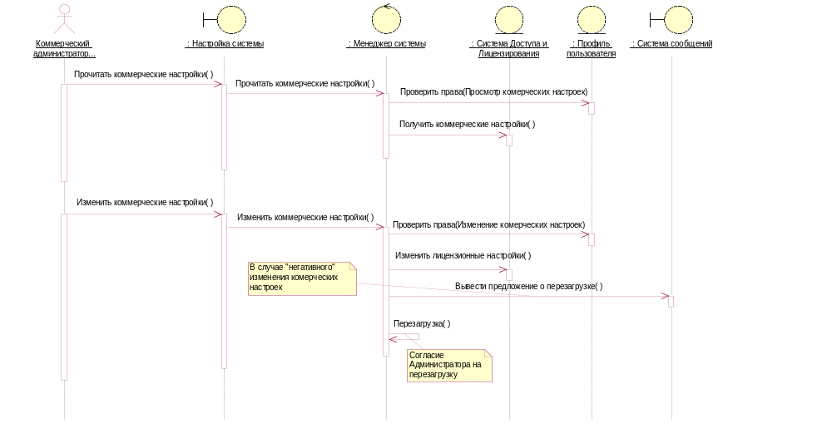
Коммерческие настройки системы

Реализация: Перезагрузка системы
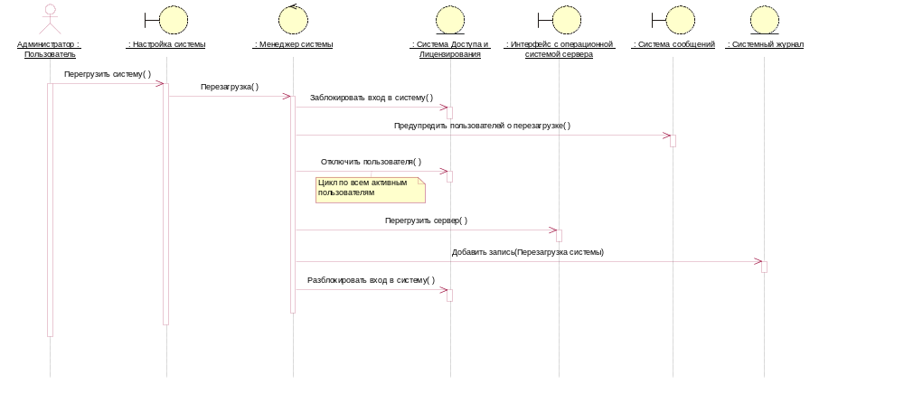
Перезагрузка системы

Реализация: Обновление базы
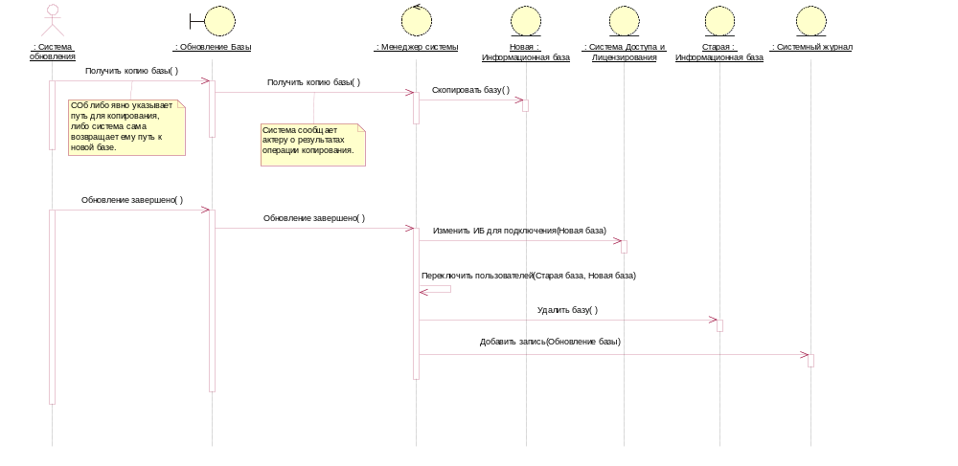
Обновление базы

Реализация: Просмотреть журнал
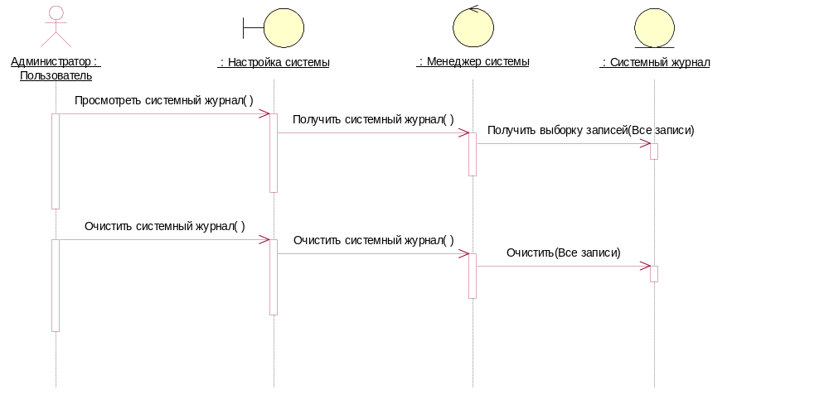
Просмотреть журнал

Пакет: "Обобщенные" прецеденты
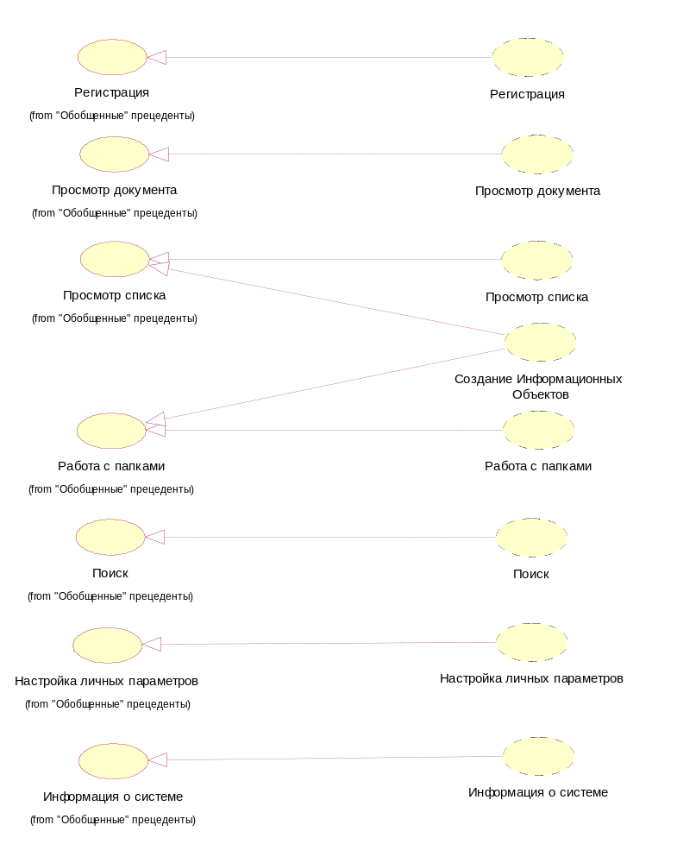
"Обобщенные" прецеденты

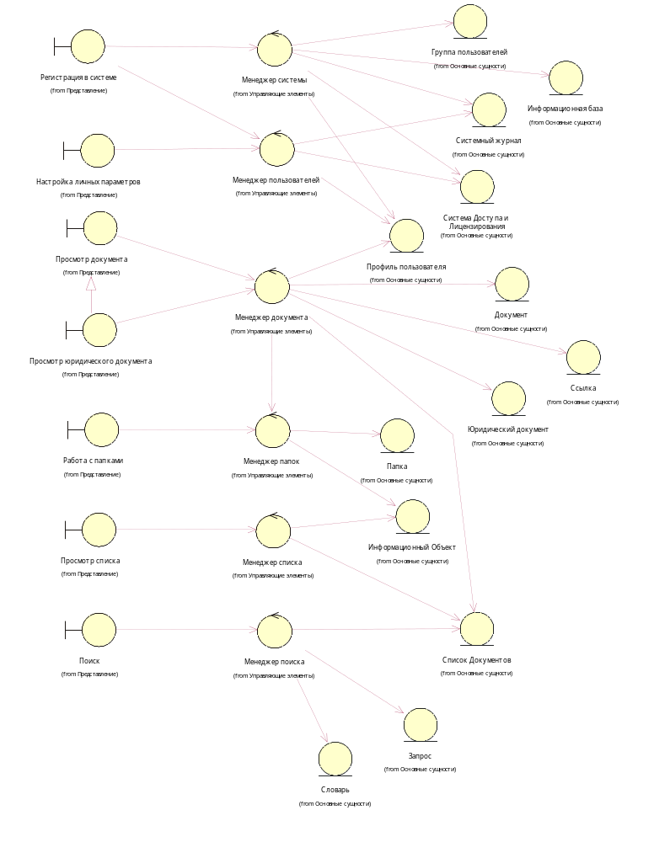
VOPC "Обобщенные" прецеденты

Реализация: Просмотр документа
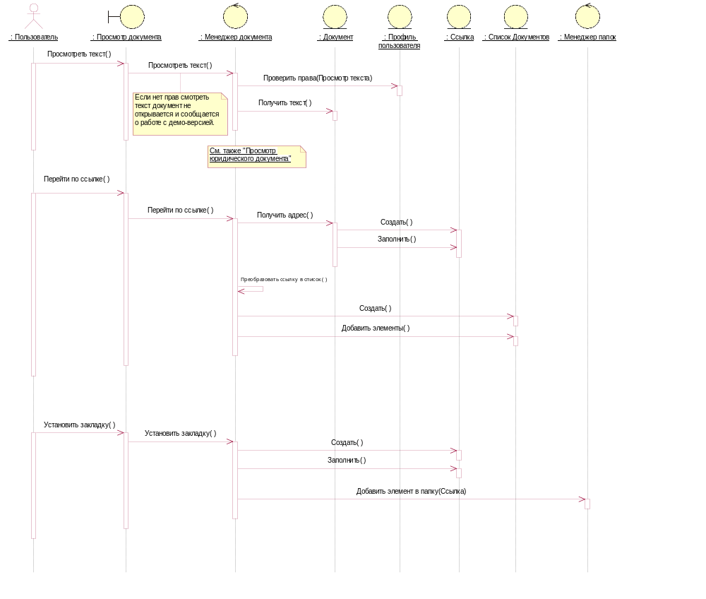
Просмотр текстового документа
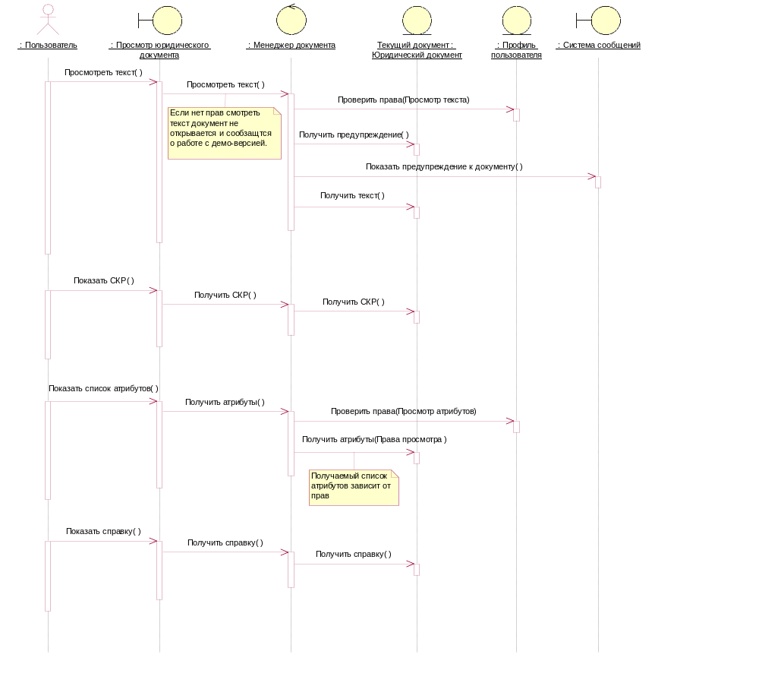
Просмотр юридического документа

Реализация: Просмотр списка
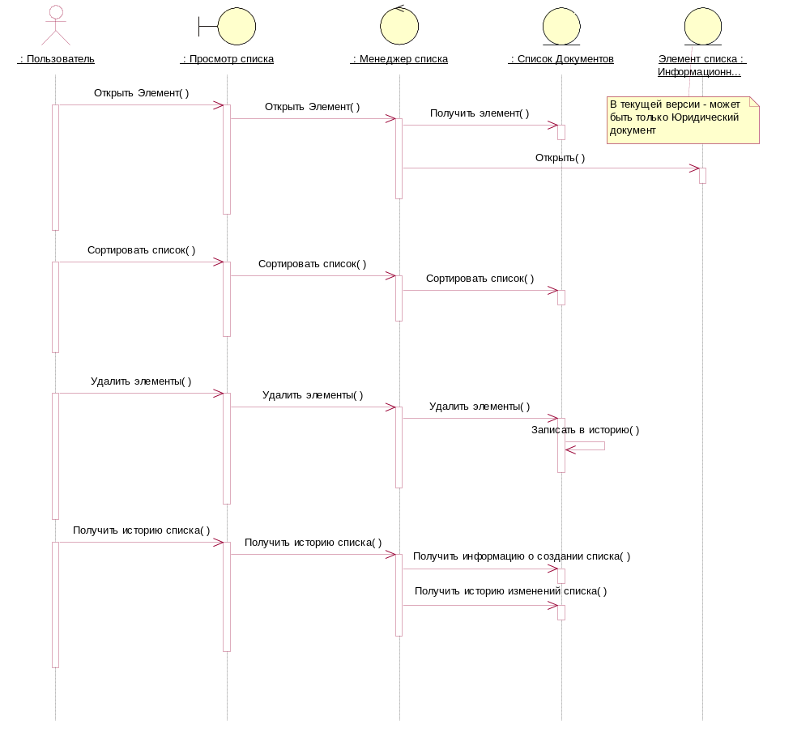
Просмотр списка

Реализация: Работа с папками
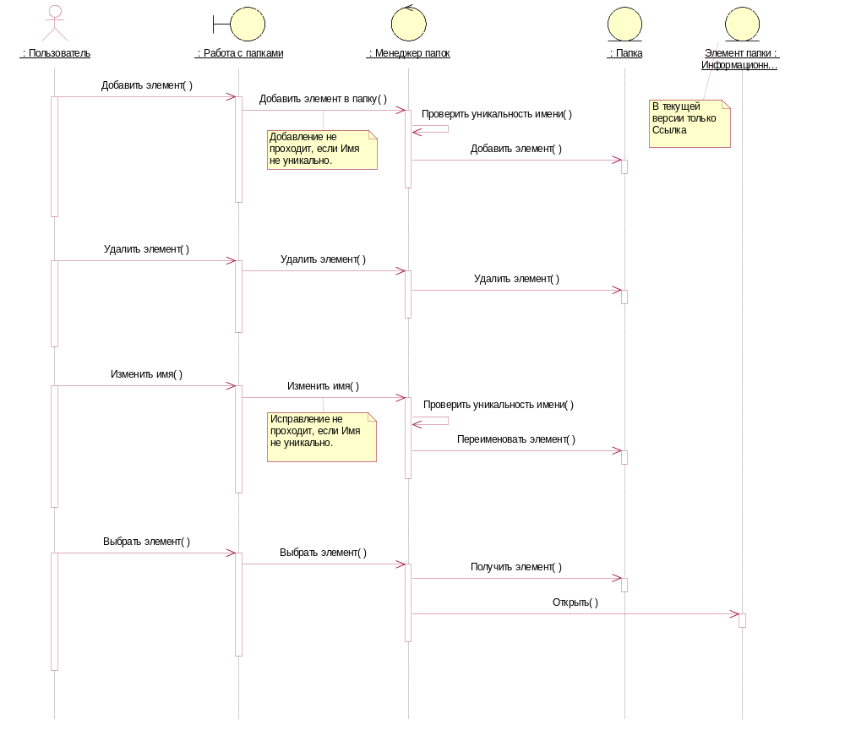
Работа с папками

Реализация: Поиск
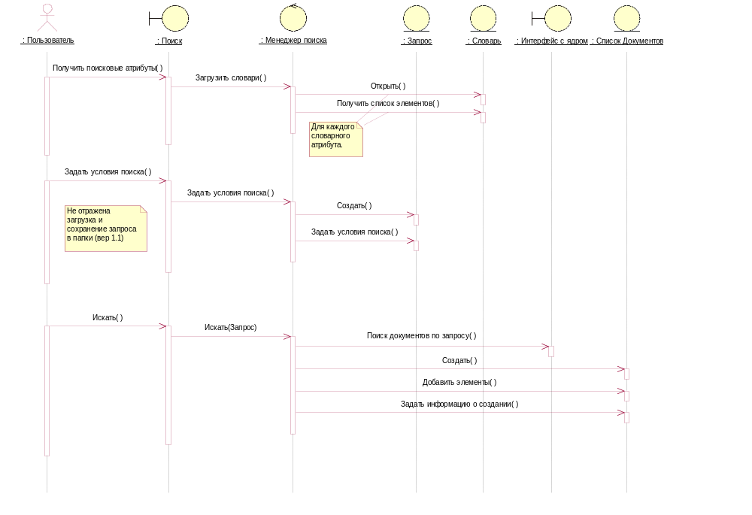
Поиск
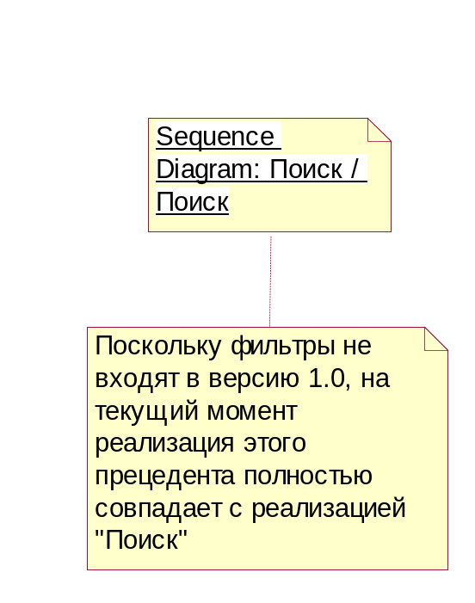
Поиск с фильтрами

Реализация: Регистрация
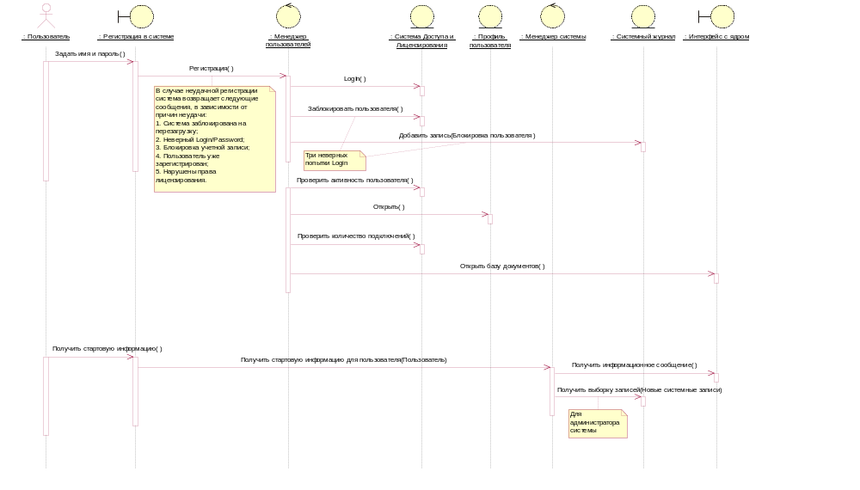
Регистрация
Текущие настройки и права пользователя.

Реализация: Настройка личных параметров
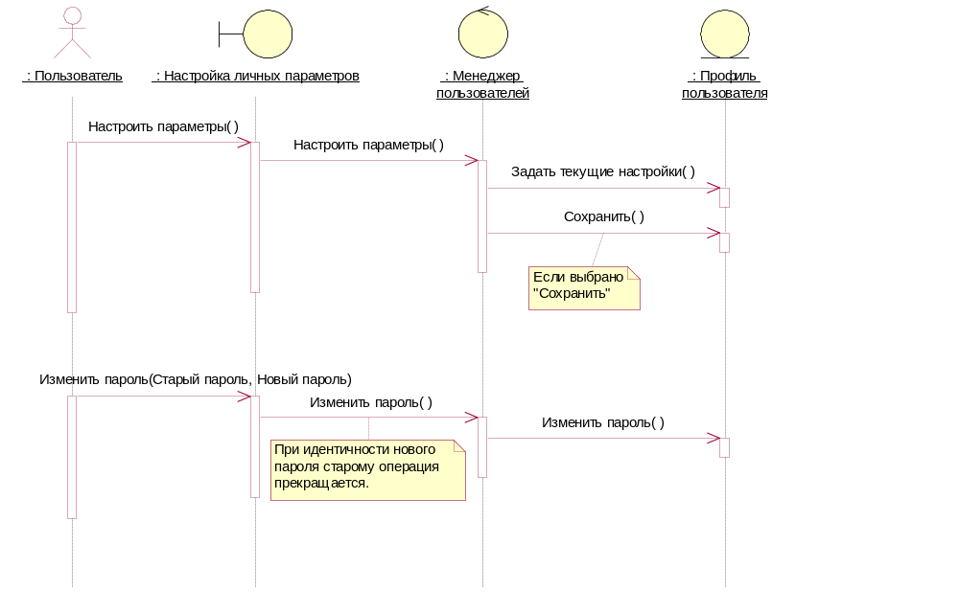
Настройка личных параметров

Реализация: Информация о системе
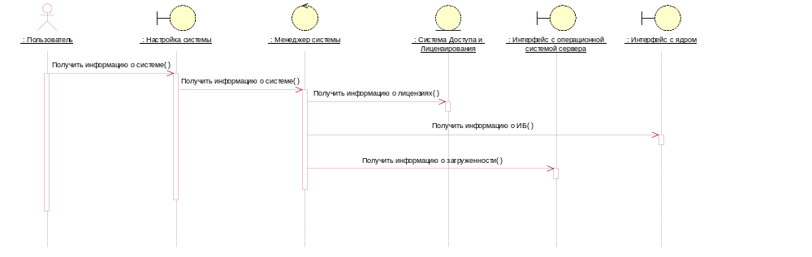
Информация о системе

Реализация: Создание Информационных Объектов
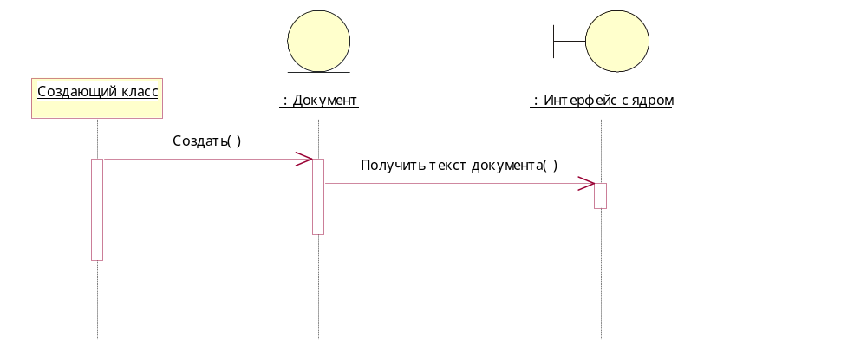
Создание Документа
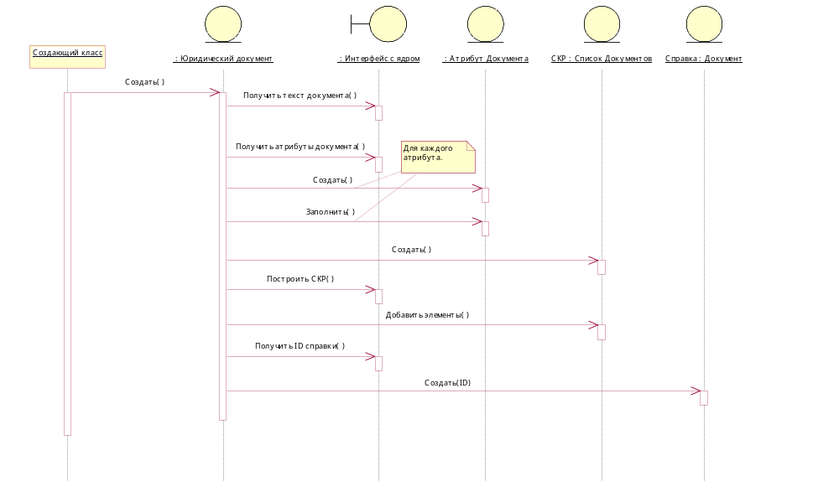
Создание Юридического документа
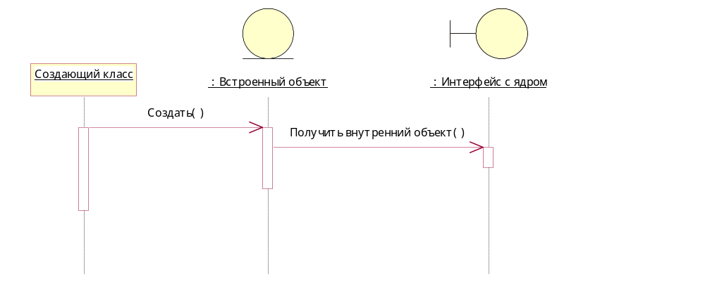
Создать Встроенный объект

Классы Анализа
Пакет содержит все классы анализа, идентифицированные на основе модели прецедентов
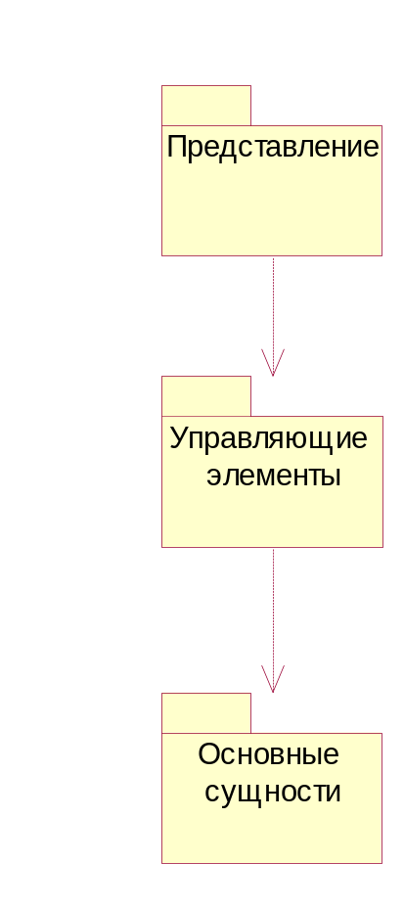
Пакеты классов анализа

Пакет: Основные сущности
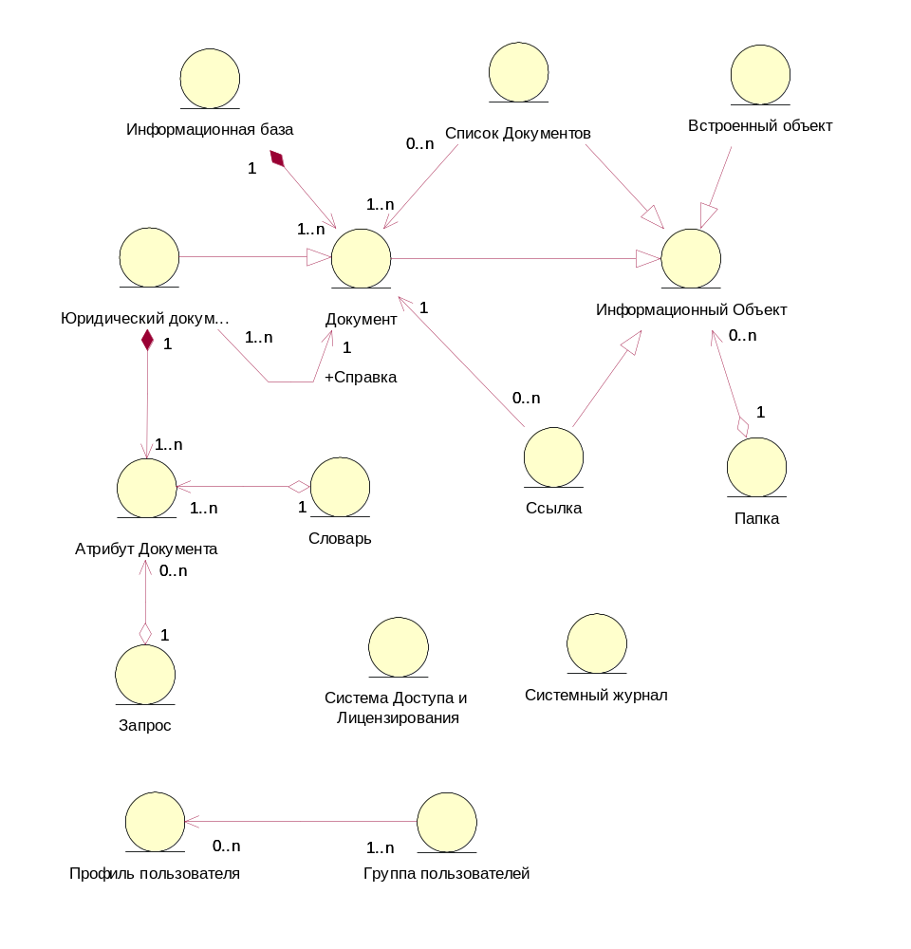
Основные сущности
Диаграмма основных архитектурно значимых сущностей системы и структурных связей между ними.

Класс (entity): Документ
Текстовый документ или внутренний объект системы. Источник текста и гиперссылок.
Ответственности:
- Получить текст
- Получить адрес
- Создать
- Открыть

Класс (entity): Список Документов
Список из нескольких Гипертекстовых объектов.
Ответственности:
- Получить элемент
- Сортировать список
- Удалить элементы
- Получить информацию о создании списка
- Получить историю изменений списка
- Записать в историю
- Задать информацию о создании
- Добавить элементы
- Создать
- Открыть

Класс (entity): Юридический документ
Документ содержащий кроме текста, еще и дополнительную информацию и возможности работы с ней.
Ответственности:
- Получить атрибуты
- Получить предупреждение
- Получить справку
- Получить СКР
- Получить текст
- Получить адрес
- Создать
- Открыть

Класс (entity): Атрибут Документа
Контейнер для хранения атрибутов документа.
Ответственности:
- Создать
- Заполнить

Класс (entity): Информационная база
Хранилище Документов.
Ответственности:
- Скопировать базу
- Удалить базу

Класс (entity): Запрос
Контейнер для хранения запроса на поиск.
Ответственности:
- Задать условия поиска
- Создать

Класс (entity): Система Доступа и Лицензирования
Определяет режим работы с системой. Определяет Лицензионные настройки системы.
Ответственности:
- LogIn
- Заблокировать пользователя
- Проверить активность пользователя
- Получить список работающих пользователей
- Задать интервал Auto-LogOff - Время бездействия пользователя, после которого он автоматически отключается от системы.
- Задать интервал блокировки учетной записи - Время на которое блокируется учетная запись пользователя после трех неверных попыток Login.
- Заблокировать вход в систему
- Отключить пользователя
- Разблокировать вход в систему
- Изменить ИБ для подключения
- Изменить лицензионные настройки
- Проверить количество подключений
- Получить информацию о лицензиях
- Загрузить настройки
- Получить коммерческие настройки

Класс (entity): Группа пользователей
Контейнер, объединяющих пользователей системы по произвольно выбранному признаку.
Ответственности:
- Создать группу
- Переименовать группу
- Удалить группу
- Получить информацию о группах для пользователя

Класс (entity): Системный журнал
Информация о событиях, происходящих в системе и информация о работе пользователя.
Ответственности:
- Добавить запись
- Очистить
- Задать интервал хранения информации - Временной промежуток, в течение которого хранится информация о работе пользователя.
- Получить выборку записей
- Загрузить настройки

Класс (entity): Папка
Контейнер для хранения Закладок, Списков и, возможно, других создаваемых пользователем объектов системы.
Ответственности:
- Добавить элемент
- Переименовать элемент
- Получить элемент
- Удалить элемент

Класс (entity): Информационный Объект
Абстрактный объект, на наследников которого, может указывать гипертекстовая ссылка иил которые могут быть элементами списка.
Ответственности:
- Создать
- Открыть

Класс (entity): Ссылка
Структура, указывающая на Документ или его фрагмент.
Ответственности:
- Заполнить
- Создать
- Открыть

Класс (entity): Профиль пользователя
Контейнер для хранения настроек пользователя и маски прав. Определяет права пользователя при работе с системой.
Ответственности:
- Создать
- Проверить права
- Задать текущие настройки
- Открыть
- Сохранить
- Удалить
- Изменить пароль

Класс (entity): Встроенный объект
Внутренний информационный объект системы, не Документ (BLOB).
Ответственности:
- Создать
- Открыть

Класс (entity): Словарь
Список значений одного из атрибутов документа.
Ответственности:
- Открыть
- Получить список элементов

Пакет: Представление
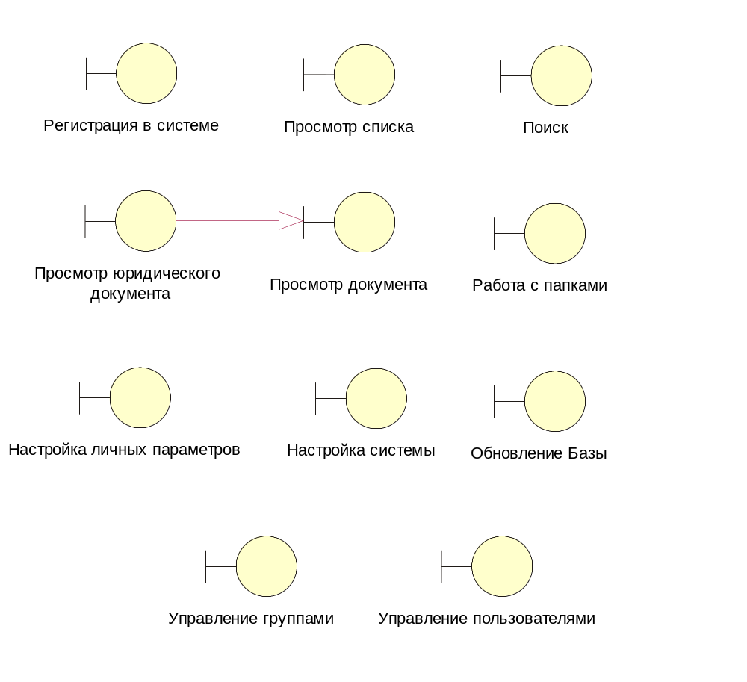
Представление

Класс (boundary): Просмотр документа
Ответственности:
- Просмотреть текст
- Перейти по ссылке
- Установить закладку

Класс (boundary): Просмотр списка
Ответственности:
- Открыть Элемент
- Удалить элементы
- Сортировать список
- Получить историю списка

Класс (boundary): Просмотр юридического документа
Ответственности:
- Показать справку
- Показать СКР
- Показать список атрибутов
- Просмотреть текст
- Перейти по ссылке
- Установить закладку

Класс (boundary): Поиск
Ответственности:
- Задать условия поиска
- Искать
- Получить поисковые атрибуты

Класс (boundary): Регистрация в системе
Ответственности:
- Задать имя и пароль
- Получить стартовую информацию

Класс (boundary): Настройка личных параметров
Ответственности:
- Настроить параметры
- Изменить пароль

Класс (boundary): Управление пользователями
Ответственности:
- Добавить профиль пользователя
- Сохранить профиль пользователя
- Удалить профиль пользователя
- Загрузить профиль пользователя

Класс (boundary): Управление группами
Ответственности:
- Создать группу
- Переименовать группу
- Удалить группу

Класс (boundary): Настройка системы
Ответственности:
- Изменить настройки
- Изменить коммерческие настройки
- Перегрузить систему
- Получить информацию о системе
- Получить информацию о загрузке сервера
- Получить информацию о работающих пользователях
- Просмотреть системный журнал
- Очистить системный журнал
- Прочитать настройки
- Прочитать коммерческие настройки

Класс (boundary): Обновление Базы
Ответственности:
- Получить копию базы
- Обновление завершено

Класс (boundary): Работа с папками
Ответственности:
- Добавить элемент
- Изменить имя
- Выбрать элемент
- Удалить элемент

Пакет: Управляющие элементы
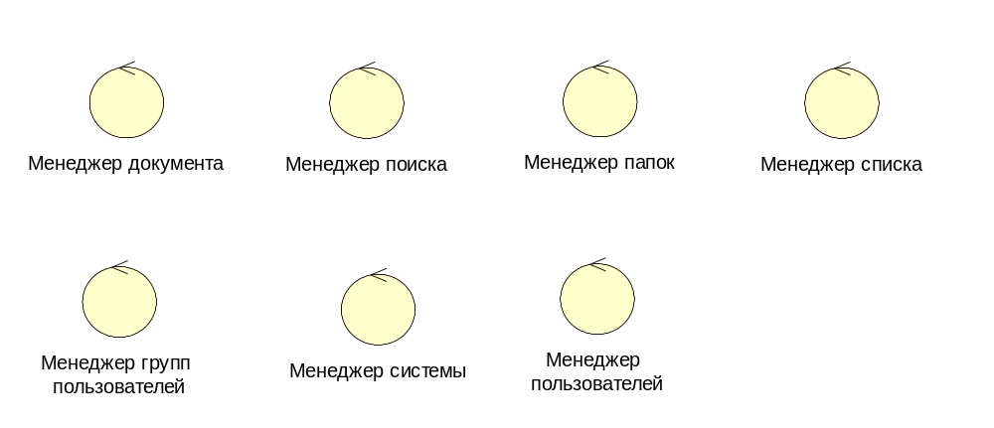
Управляющие элементы

Класс (control): Менеджер документа
Управление Документами, их атрибутами и связанной с ними информацией.
Ответственности:
- Просмотреть текст
- Получить справку
- Перейти по ссылке
- Получить атрибуты
- Получить СКР
- Установить закладку
- Преобразовать ссылку в список

Класс (control): Менеджер списка
Управление Списками Документов.
Ответственности:
- Сортировать список
- Открыть Элемент
- Удалить элементы
- Получить историю списка

Класс (control): Менеджер поиска
Проведение поисковых операций по Запросам.
Ответственности:
- Искать
- Задать условия поиска
- Загрузить словари

Класс (control): Менеджер пользователей
Управление пользователями и их правами.
Ответственности:
- Настроить параметры
- Добавить профиль пользователя
- Сохранить профиль пользователя
- Удалить профиль пользователя
- Регистрация
- Загрузить профиль пользователя
- Проверить уникальность Login
- Изменить пароль

Класс (control): Менеджер групп пользователей
Управление группами пользователей.
Ответственности:
- Создать группу
- Переименовать группу
- Удалить группу
- Проверить уникальность имени

Класс (control): Менеджер системы
Управление системой. Настройки. Обновление. Информация о системе.
Ответственности:
- Изменить настройки
- Изменить коммерческие настройки
- Перезагрузка
- Получить копию базы
- Обновление завершено
- Получить информацию о сервере
- Получить информацию о работающих пользователях
- Получить информацию о системе
- Получить стартовую информацию для пользователя - Стартовая информация - информация, сообщаемая пользователю непосредственно после процедуры Login.
- Получить системный журнал
- Очистить системный журнал
- Прочитать настройки
- Прочитать коммерческие настройки
- Переключить пользователей

Класс (control): Менеджер папок
Ответственности:
- Добавить элемент в папку
- Изменить имя
- Выбрать элемент
- Удалить элемент
- Проверить уникальность имени

Пакет: Актеры

Актеры

Класс (Actor): Пользователь
Ответственности:

Класс (Actor): Система обновления
Ответственности:

Класс (Actor): Ядро
Ответственности:

Пакет: Интерфейсы с другими актерами
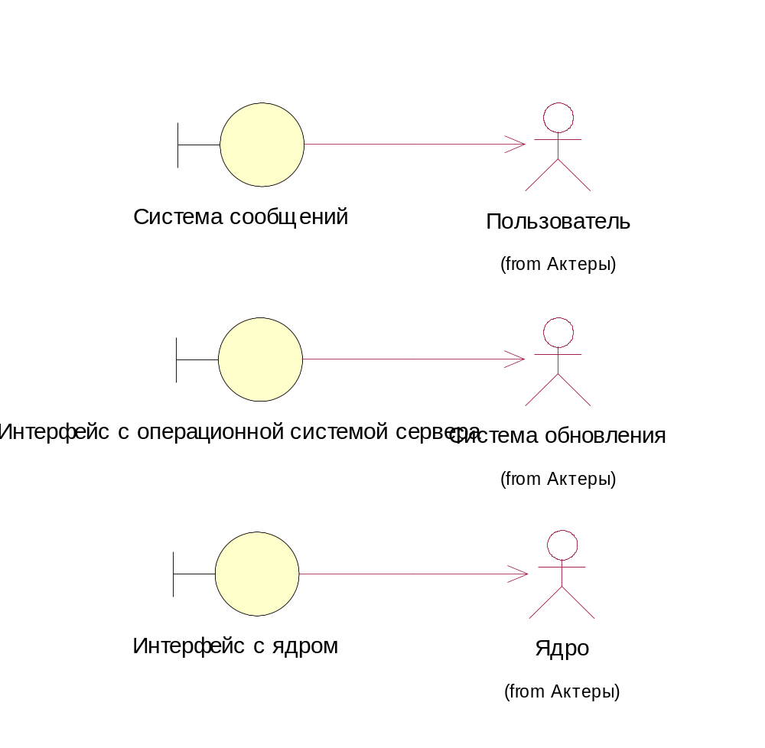
Интерфейсы с другими актерами
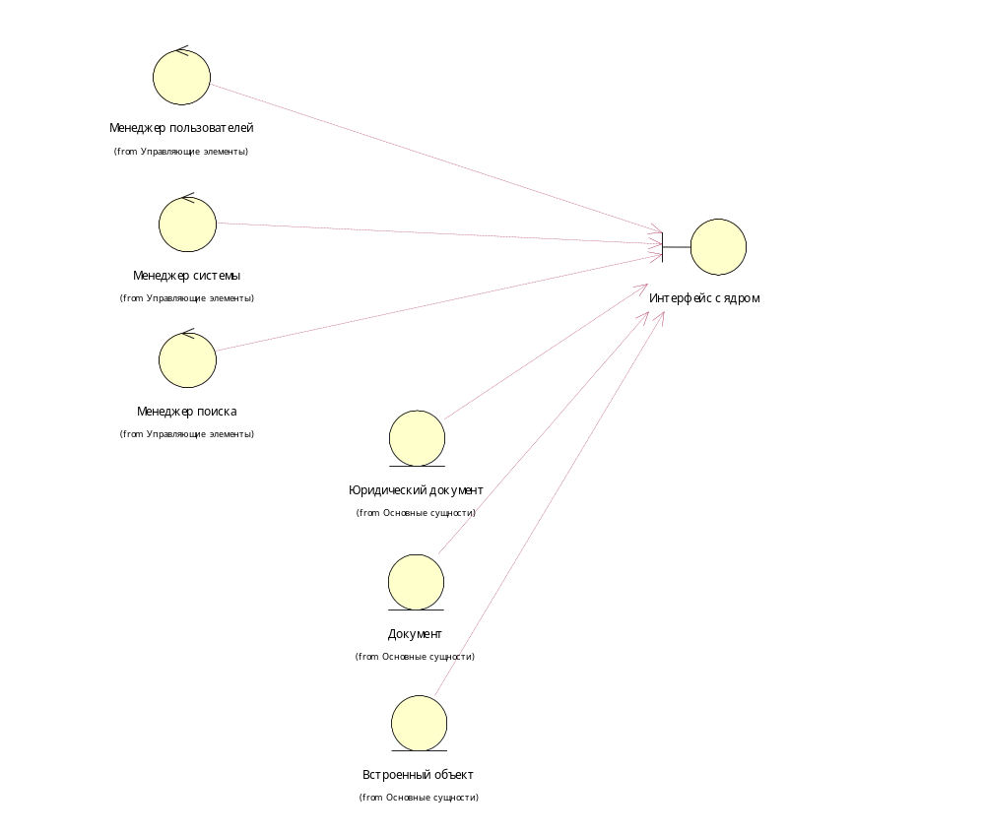
VOPC Интерфейс с ядром
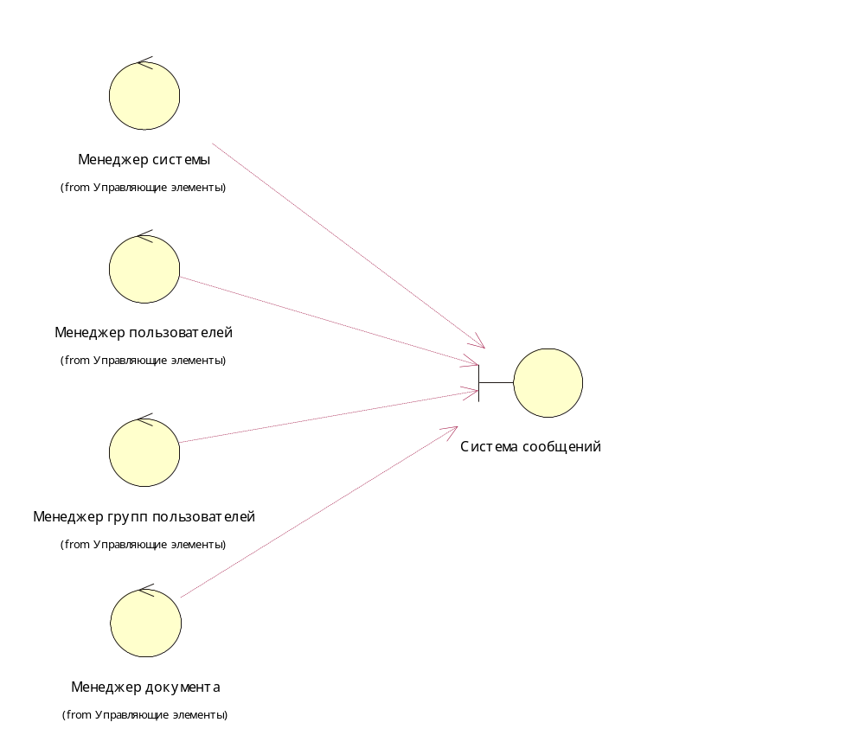
VOPC Система сообщений
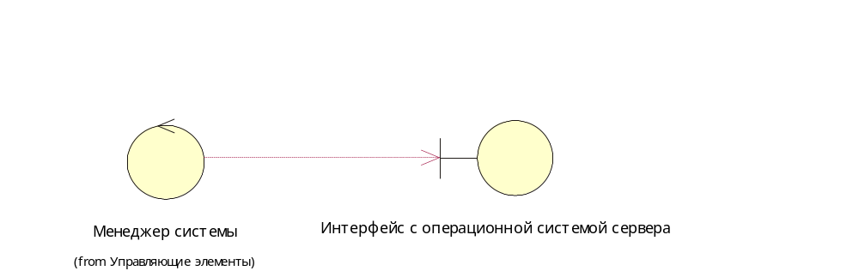
VOPC Интерфейс с операционной системой сервера

Класс (boundary): Интерфейс с операционной системой сервера
Граничный класс для получения информации о сервере и управления им.
Ответственности:
- Получить информацию о загруженности - Информация о загруженности и т.п. данные.
- Перегрузить сервер

Класс (boundary): Интерфейс с ядром
Граничный класс для использования функций, реализуемых ядром.
Ответственности:
- Получить информационное сообщение
- Открыть базу документов
- Получить информацию о ИБ
- Получить текст документа
- Получить внутренний объект
- Построить СКР
- Получить атрибуты документа
- Получить ID справки
- Поиск документов по запросу

Класс (boundary): Система сообщений
Ответственности:
- Показать предупреждение к документу
- Вывести предложение о перезагрузке
- Подтвердить удаление Группы пользователей
- Предупредить пользователей о перезагрузке
- Предупредить пользователя об отключении

Приложения

Контрольные вопросы к Модели Анализа
Классы Анализа
- Имя всех классов анализа уникально и наглядно
- Краткое описание класса фиксирует цель класса и кратко описывает обязанности.
- Классы представляют единый набор связанных обязанностей
- Класс используется хотя бы в одном взаимодействии
- Идентифицированы все классы, нужные для выполнения прецедента
- Нет двух классов, обладающими одинаковыми обязанностями
- Все взаимодействия актера и системы поддерживаются некоторыми граничными классами
- Отношения между прецедентами (extend, include, generalization) переведены в соответствующие пути на модели анализа
- Все операции поддерживающие полный жизненный цикл каждого класса анализа (создание, использование, удаление) приведены хотя бы в одной реализации.
Реализации прецедентов:
- Реализации прецедентов должны быть согласованными с шаблонным поведением описанным в механизмах Анализа.
- Реализации прецедентов полностью описывают выбранные подпотоки прецедента, нет потерянного поведения прецедента.
- Все исключительные ситуации, выявленные в данной итерации, должны быть проработаны
- Где несколько диаграмм иллюстрируют реализацию прецедента, роль каждой из них должны быть ясна. Диаграммы последовательно представляют общее поведение.

